[作者主动承认数据未授权，Systems文章被撤稿](https://mp.weixin.qq.com/s?__biz=MzIxMDEwNDU1OA==&mid=2647882880&idx=5&sn=05dded93425728c9ea4be5ac21278595)

原创peer[Pubpeer](javascript:void(0);)2025-04-13 17:10:18新加坡

 **提示**：**欢迎点击上方「Pubpeer」↑关注我们！**

编者按

**最新、最快、最真实的科研匿名评价论文报道；关注高校院所科研生态，欢迎提供新闻线索。联系邮箱：Pubpeer@qq.com**



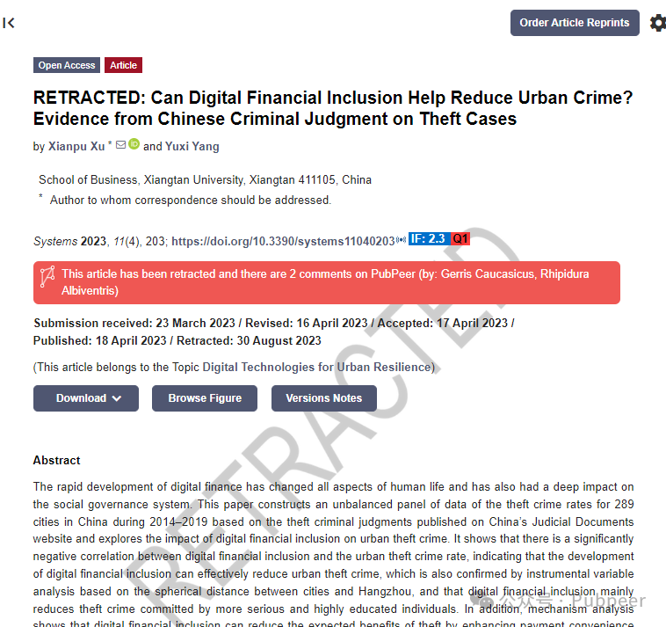

近日，湘潭大学商学院的徐先普和杨雨溪发表在《Systems》杂志 2023 年第 11 卷第 4 期、doi 为 10.3390/systems11040203 的文章《数字金融普惠能否助力减少城市犯罪？来自中国盗窃案件刑事判决的证据》被撤稿。该研究曾获得中国国家社会科学基金（No. 19BRK036）和教育部人文社会科学青年基金（No. 18YJC840047）资助。

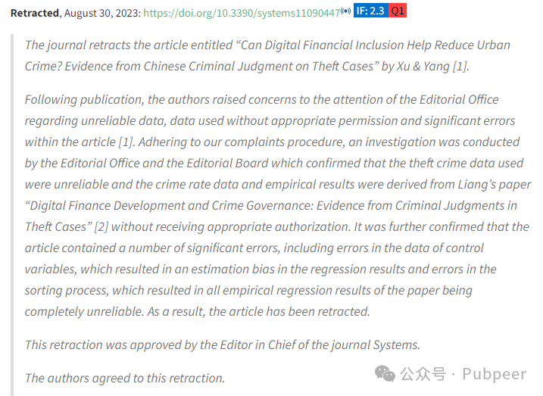

文章发表后，作者主动向编辑部反馈，文中存在数据不可靠、使用数据未获适当许可以及重大错误等问题。编辑部和编辑委员会依据投诉程序展开调查，证实用于研究的盗窃犯罪数据不可靠，犯罪率数据和实证结果源自梁某的论文《数字金融发展与犯罪治理：来自盗窃案件刑事判决的证据》，且未获得授权。同时还发现文章存在诸多重大错误，如控制变量数据错误导致回归结果估计偏差，排序过程错误使得论文所有实证回归结果完全不可信。最终，经《Systems》杂志主编批准，该文章被撤稿，作者也同意此次撤稿。

此次撤稿事件提醒科研人员，学术诚信是科研的生命线，严谨对待数据和研究过程，确保研究成果真实可靠，才能维护学术的纯净与尊严，推动科研事业健康发展。

https://www.mdpi.com/2079-8954/11/4/203

来源：公众号pubpeer原创，文章涉及作者姓名都为音译名字；转载贴子请注明出处，若没注明pubpeer公众号出处，构成侵权。





声明：转载此文是出于传递更多信息之目的。若有来源标注错误或侵犯了您的合法权益，请作者持权属证明与本网联系，我们将及时更正、删除，谢谢

**Pubpeer，专注科研工作者。关注请长按上方二维码。投稿、合作、转载授权事宜请联系本号，回复2025，微信ID：BikElisabeth  或邮箱：Pubpeer@qq.com**